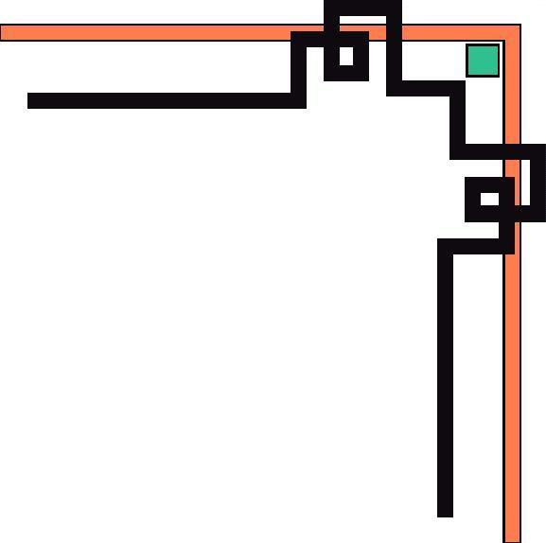

ỦY BAN NHÂN DÂN HUYỆN BÌNH CHÁNH
TRƯỜNG THCS VÕ VĂN VÂN
****************

GIẢI PHÁP

HỖ TRỢ HỌC SINH HỌC TRỰC TUYẾN HIỆU QUẢ THÔNG QUA ỨNG DỤNG PHẦN MỀM OPEN BROADCASTER SOFTWARE (OBS)



Giáo viên: Đoàn Hữu Phước
Bộ môn: Toán

Năm học: 2021 - 2022

“Những thầy cô giỏi nhất dạy bằng trái tim, chứ không từ sách vở”
- Author Unknown -

